علم الحشرات / الثالث فرع الأحياء م 7 أ.م. ثريا عبد العباس مالك
--------------------------------------------------------------------------------------------

ثالثا : منطقة البطن The abdomen وزوائدها في الحشرات:
ج. البطن Abdomen
وهي الجزء الثالث من الجسم خالية من الزوائد عدا القرون الشرجية التي هي زوج من التراكيب الحسية والتي بدورها تأخذ اشكالا عديدة لأداء وظائف مختلفة.
وفي يرقات الفراشات توجد خمسة اقدام كاذبة على الحلقات البطنية 2-6 وعلى الحلقة الأخيرة البطنية وهنالك الزوائد التناسلية في الذكر متمثلة بالة السفاد Male Genitalia والة وضع البيض Ovipositor
البطن هي الجزء الثالث من اجزاء جسم الحشرات وتتكون من عدد من الحلقات، وتتصل بالصدر مباشرة وتتكون من احدى عشرة حلقة في الحشرات البدائية مثل حشرة البرتيور الا ان الحلقة الحادية عشرة غالبا ما تكون مختزلة جدا ولذا يندر ان يزيد عدد الحلقات على العشر، وفي كثيرا من الحشرات المتقدمة يقل العدد اما:
- بالاختزال كما في ذات الذنب القافز ست حلقات .
- او التداخل بعضها في البعض الاخر، مثل الذبابة المنزلية نرى 5 حلقات فقط بينما الحلقات من 6-9 تتداخل مع بعضها البعض.
- او الاتحاد كما في غشائية الجناح مثل النحل حيث تتحد الحلقة البطنية الاولى مع الصدر الخلفي.

تركيب الحلقة: تتكون كل حلقة من صفيحة ظهرية من اعلى وصفيحة بطنية من اسفل ولم تحدد منطقة الاغشية الجانبية في الحلقات البطنية كما في الحلقات الصدرية. ويصل الحلقات بعضها مع بعض بغشاء بين الحلقات.
تحمل كل حلقة من الثمانية حلقات الاولى من البطن في الحشرات الاولية زوج من الفتحات التنفسية البطنية بمعدل فتحة تنفسية واحدة على كل جانب من جانبي الحلقة.
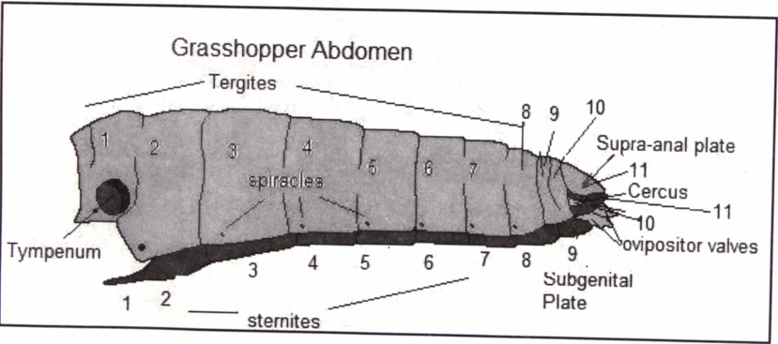

تقسم حلقات البطن الى ثلاث مناطق هي:
1- الحلقات الحشوية: Visceral segments وتشمل الحلقات السبع الاولى وهي ذات تركيب بسيط وتختلف بعضها عن بعض قليلا ولا تحتوي على اي زوائد اطلاقا عند الحشرات المجنحة. ولكن في الحشرات غير المجنحة تحمل زوائد كما في ذوات الذنب القافز والسمك الفضي.

2- الحلقات التناسلية Genital segments: وتضم الحلقة الثامنة والتاسعة في الانثى والتاسعة بالنسبة للذكر. -
الحلقات التناسلية في الانثى: تبقى زوائد حلقتي البطن الثامنة والتاسعة لكي تكون اعضاء الجهاز التناسلي.
- الحلقات التناسلية في الذكر: تبقى زوائد حلقتي البطن الثامنة والتاسعة لكي تكون اعضاء الة السفاد.

3- الحلقات ما بعد التناسلية :Post-genital segments وتضم الحلقة العاشرة والحادية عشر وهما يتحدان في معظم الحشرات ويحملا من الجهة الجانبية القرون الشرجية .

أ- تركيب الاعضاء التناسلية الخارجية في الاناث:

تتكون اعضاء التناسل الخارجية في اناث الحشرات من ثلاث ازواج من الصفائح (الصفيحتان السفليتان من الحلقة الثامنة – الصفيحتان الخارجيتان من الحلقة التاسعة – والصفيحتان الداخليتان من الحلقة التاسعة) وهذه تكون في مجموعها الة وضع البيض الذي يختلف شكلها بحسب طريقة وضع الانثى للبيض فهي:

- قصيرة كما في الجراد وتتحور للحفر
- طويلة كما في البمبلا.
- تتحور للسع كما في شغالة نحل العسل.

الجانب العملي

ج- تحورات القرون الشرجية:

قرون شرجية طويلة ومعلقة كما في السمك الفضي.
قرون شرجية قصيرة ومعلقة كما في الصرصور.
قرون شرجية قصيرة وغير مقسمة (عقلة واحدة) كما في الجراد.
قرون شرجية طويلة وغير مقسمة كما في صرصور الغيط وذبابة مايو.
قرون شرجية غير معلقة وتأخذ شكل الملقط وذلك للدفاع عن نفسها. كما في ابرة العجوز.
قرون شرجية متحورة الى خياشيم كما في الرعاش الصغير.

